【働き方改革を強力バックアップ】
ストレスを乗り越えられる強い組織・個人を評価する
新ストレスチェックサービスが遂にリリース！
～50名以下無料 深刻な労務問題解決に取り組む～

2017年11月29日、行動科学とＩＴを軸に医療・健康サービスを提供するユナイテッド・ヘルスコミュニケーション株式会社（東京都中央区、代表取締役社長：白瀧康人 https://www.uhc.jp/）は、心の充足と健康を支援するアプリケーション『ウィティ パーソナルアシスタント』（https://wity.tokyo/index.html）にストレスチェック機能を追加いたしました。当ストレスチェックは、ストレスチェック義務化法案に対応していることはもとより、企業の働き方改革の評価・分析が可能です。具体的には、働き方改革に関わる評価として、健康経営度やワークライフバランス、社員のいきいき度などの評価が可能です。また、高ストレス者のタイプ分類や緊急で支援が必要な人の特定が可能なことから、高ストレス者に対するフォローがより容易になることが特徴です。

また、当機能のリリースに合わせ、50名以下の事業所にはストレスチェックを無料で利用可能にします。義務化対象外で手が届きにくかった日本の大多数の事業所のメンタルヘルス問題の解決を進めます。

2015年12月の50名以上の事業所へのストレスチェックの義務化以降、ストレスチェックで高ストレスと判定された従業員へのフォローや、高ストレス者の多い組織の課題解決にストレスチェックを有効利用できず、投下したコストに見合うストレスチェックの意味を見出せないという声があちこちで聞かれます。そこで、弊社はポジティブ心理学など最新の心理学分野の知見と独自の手法に基づき、心の充足と健康を支援するアプリケーション『ウィティ パーソナルアシスタント』（https://wity.tokyo/index.html）の付加機能として、ストレスチェックをリリースしました。

【ウィティ パーソナルアシスタント ストレスチェック機能の特徴】

①働き方改革に関する評価が可能
・健康経営度評価
・ワークライフバランス評価
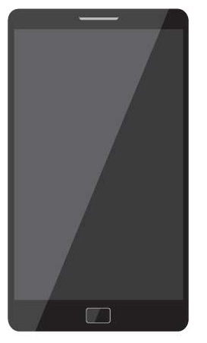
・社員のいきいき度評価
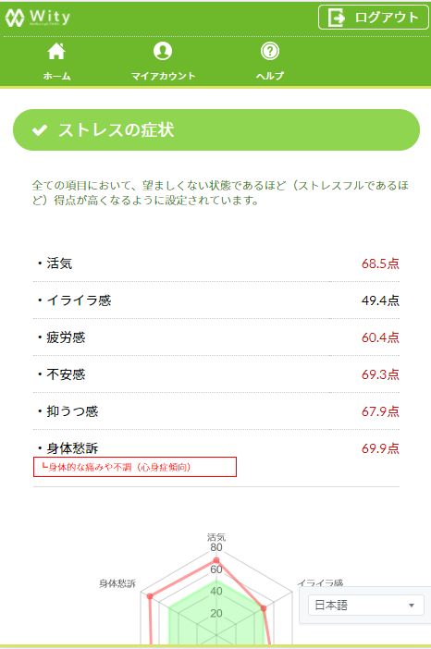
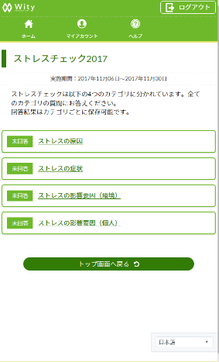
②高ストレス者のタイプ分類と速やかなケアが必要な社員の特定
・超高ストレス者の特定
・高ストレス者の４つのタイプ分類評価

③ウィティパーソナルアシスタントとの連携に
よるケア
・心の充足度、高ストレスタイプなど、個々人
の課題に応じてパーソナルなケアが可能

【企業の働き方改革の評価と健康経営の促進】
「ストレスをなくすのではなく、ストレスがあってもそれを乗り越えていきいきと働ける強い組織を作ることこそが重要」という弊社のポリシーと心理学的な知見を基に評価を構成しています。働き方改革の一つのテーマでもある、ワークライフバランスをはじめ、社員がいきいきと働く組織の状態を評価することが可能です。また、健康経営に関する評価として社員の不健康に起因した経済的な損失度も評価可能です。
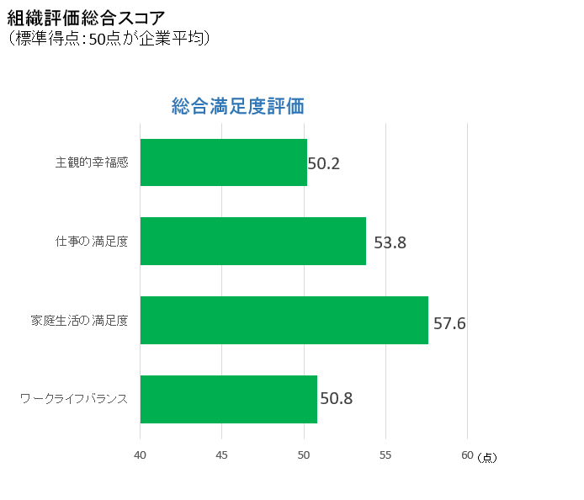
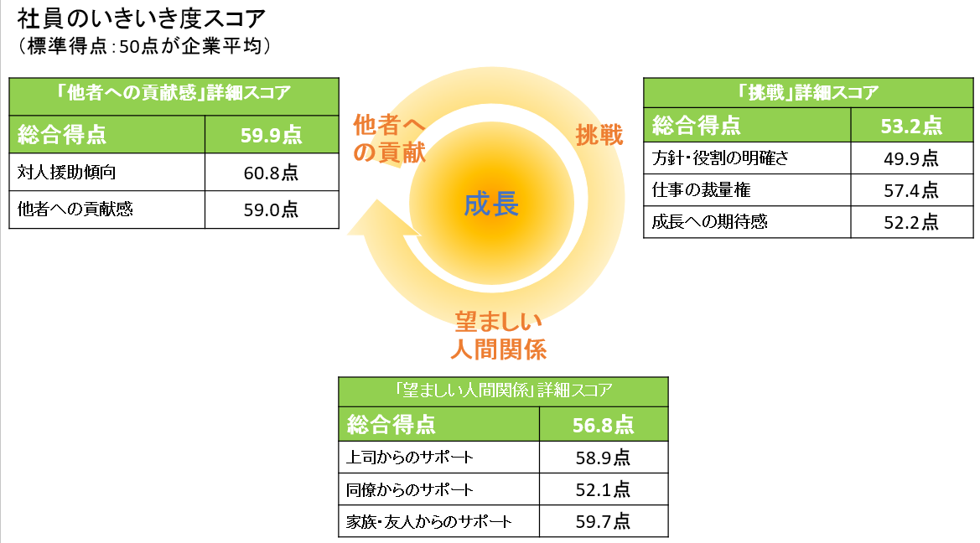

ストレスチェックは単なる労務問題ではなく、企業の経営者が取り組むべき、経営課題として捉えていただき、経営改善に役立てて頂くべきと考えております。働き方改革が叫ばれる今日、その経営課題を評価、改善する機会を提供するストレスチェックシステムとして、企業の働き方改革をバックアップしていきます。

【本当にケアが必要な人がわかる高ストレス者のタイプ分け】
現行のストレスチェックの問題点は、ストレスチェックを実施した際に判明する高ストレス者に対し、適切なフォローがしきれていないことです。当社推計によると、ストレスチェック導入企業の90%以上の企業において、ストレスチェックの課題の第一位に「ストレスチェックを実施しても高ストレス者のケアが十分できない」を挙げています。高ストレス者の割合は、当社データベースによると平均10%程度ですが、数千人規模の企業では高ストレス者が数百人もおり、一人一人のケアに手がまわらないのが実態です。研修を実施するにしても、各地に分散する従業員全員に研修を施すことも難しいという実態があります。
そこで当社では、高ストレス者のタイプ分けを行い、特にケアが必要な人を超高ストレスとし、また、その他の高ストレスの従業員もストレスの原因別にタイプ分けを行いました。これにより、企業として喫緊のケアが必要な人を特定でき、効率的に高ストレス者のケアが可能です。

図：高ストレス者のタイプ分類
従来の
高ストレス
タイプ１ 超高ストレス・・・特にケアが必要な危険レベル
タイプ２ 過重労働型 ・・・働く量に問題がある
タイプ３ 隠れ高ストレス型・・・やりがいのなさに問題がある
タイプ４ 職場以外ストレス型・・・職場以外の家庭やプライベートに原因がある

上記のストレスタイプ別に弊社の健康支援アプリ「ウィティ パーソナルアシスタント」のコンテンツと連携することで、フォローを必要としている個々の社員に対して適切なフォローが可能になります。

【50名以下の企業には社労士の先生経由で無料展開】
本ストレスチェック機能は50名以下の義務化対象外の事業所に無料で提供していきます。
日本企業の約97%が50名以下の企業ですが、ストレスチェックの義務化対象外である上に、50名以下の企業の方には比較的まだ健康経営の重要性が認知されていないのが現状です。そこを打破すべく、弊社は50名以下の企業に対し、労務相談のプロである社労士の先生経由でストレスチェックを広めて参ります。社労士の先生方は労務相談を行うプロであり、当ストレスチェックに基づく経営改善を通し、社員がいきいきと働ける望ましい職場づくりに貢献することが可能です。

（参考） 価格表
 | 従業員数50名以下 | 従業員数50名以上
ストレスチェックのみ  ご利用時 | 無料  （社労士の先生経由） | 年一回の受検、従業員１人1000円  ＊従業員数により可変
ウィティパーソナルアシスタント 導入 | 800円/月/従業員あたり  ＊従業員数により可変）  ＊ウィティ内のすべてのサービスが使い放題。 | 800円/月/従業員あたり  ＊従業員数により可変  ＊ウィティ内のすべてのサービス（ストレスチェック含む）が使い放題。

【今後の展望】
11月22日現在、先行販売の中で1000人以上の大企業10社以上で導入が決まっています。今後ともさらなる拡大を目指していき、全国で2000社の導入を目指します。また提携する社労士の先生のネットワークも広げていき、50名以下の企業も含め、日本中の働く人がいきいきと働ける世の中を目指していきます。

【ユナイテッド・ヘルスコミュニケーション株式会社について】
2013年11月設立。ユナイテッド・ヘルスコミュニケーションは、アカデミックな知見やノウハウを最大限に活かし、人の行動を科学する力と、ＩＴの組み合わせによって、ヘルスケア分野の変革にチャレンジする企業です。人の健康を考えサポートする専門家集団として、これまでに蓄積してきた専門性の高い技術を常に更新し、顧客・パートナー・従業員・アドバイザリー等から幅広く学び、環境変化や顧客ニーズに柔軟に対応できるサービスを提供しています。

本件に関するお問合せ先：
ユナイテッド・ヘルスコミュニケーション株式会社 https://www.uhc.jp/
TEL:03-6661-1154 FAX:03-6661-1890
担当：尾関 ozeki@uhc.jp
〒103-0006 東京都中央区日本橋富沢町10-16 日本橋KKビル２F

